肆、架構說明

1. 系統架構圖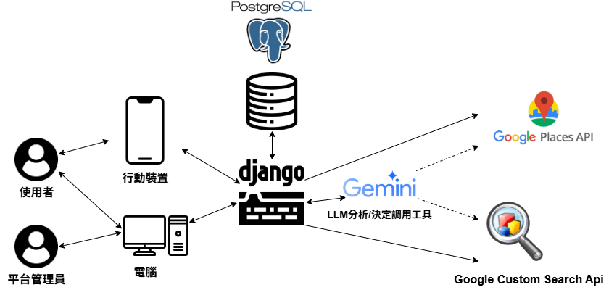

本系統功能分成使用者及管理者：

1. 使用者角色

1. 一般使用者

主要作為系統的消費者，可以接收推薦、分享體驗、與其他用戶互動，基礎功能使用權限，無管理性質權限。

2. 商家使用者

經過驗證的餐廳或食品服務提供者，具有特殊標識，與一般使用者相同，但擁有商家標籤顯示，可透過貼文功能推廣餐廳優惠或活動。

3. 平台管理者

負責系統的內容審核、使用者管理及平台營運，最高權限，可進行各種管理操作。

1. 使用者功能

1. 智能聊天推薦功能：

* 使用Google Gemini模型處理自然語言查詢
* 基於地理位置、價格、料理類型等條件推薦餐廳
* 餐廳詳細資訊展示（評分、價格、照片、營業時間等）
* 一鍵導航功能，方便用戶前往餐廳
* 顧客評價摘要自動生成，幫助了解餐廳特色

2. 個人化系統功能

* 自動學習用戶飲食偏好（從對話、貼文、收藏等行為）
* 個人資料管理（更新頭像、自我介紹、食物偏好）
* 偏好時間衰減機制，確保推薦的時效性
* 收藏管理系統，保存喜愛的餐廳和貼文
* 個人化推薦演算法，根據用戶偏好提供定制化建議
* **AI Report 功能**：
  + 將用戶的瀏覽、收藏、評論資料彙整，生成個人化推薦報告
  + 將報告可視覺化可顯示偏好類型、常見關鍵字、情感分析統計等
  + 提供每日或每週推薦，強化平台互動黏著度

3. 社交互動功能

* 美食體驗貼文發布（支援照片、地點標記）
* 貼文互動系統（評論、表情符號反應）
* 用戶關注與粉絲系統
* 個人動態牆，展示關注用戶的最新貼文
* 貼文置頂功能，突顯重要內容
* 探索頁面（精選推薦、熱門貼文、最新貼文）

4. 地圖整合功能

* 發文時通過Google Maps選擇餐廳位置
* 餐廳位置顯示與互動式地圖
* 路線規劃與導航服務
* 基於地理位置的搜索與篩選

5. 通知系統功能

* 互動通知（評論、回覆、關注、收藏）
* 系統通知（重要更新和公告）
* 通知管理與已讀狀態追踪

6. 舉報與反饋功能

* 內容舉報系統（貼文、評論、用戶）
* 問題回報機制
* 使用者意見反饋通道

1. 商家使用者功能

1. 商家驗證功能

* 上傳營業登記證明文件以申請商家身份
* 商家基本資料提交（名稱、地址、聯絡方式）
* 驗證狀態追踪（審核中、已驗證、已拒絕）

2. 商家標識功能

* 名字旁邊顯示商家標籤，區分一般使用者
* 透過發表貼文推廣餐廳優惠或活動
* 使用與一般用戶相同的社交功能進行互動

1. 平台管理者功能

1. 用戶管理功能

* 用戶帳號審核與管理
* 用戶權限設定與調整
* 問題帳號處理機制

2. 商家驗證管理功能

* 商家驗證申請審核
* 文件資料核對與確認
* 驗證結果通知與處理

3. 內容管理功能

* 貼文審核與管理
* 不當內容移除權限
* 精選內容設定與推廣
* 評論管理與監控

4. 舉報處理功能

* 用戶舉報審核與處理
* 違規內容判定與處置
* 處理結果通知與回覆

5. 平台設定功能

* 系統公告發布管理
* 平台數據統計與分析

捌、開發工具及其他相關說明

|  |  |  |  |  |
| --- | --- | --- | --- | --- |
| 軟體需求 | | 作業系統 | Windows、MacOS | |
| 裝置需求 | | 網路需求 | WiFi/行動數據 | |
| 定位需求 | 能使用GPS定位 | |
| 系統開發環境 | | | |
| 作業系統 | Windows | | |
| 撰寫工具 | Visual Studio Code | | |
| 程式開發語言 | | | |
| 前端 | HTML、JS、CSS | | |
| 後端 | Django | | |
| 資料庫 | PostgreSQL | | |
| 文件及美化工具 | | | |
| 文件 | Microsoft Word | | |
| 圖表 | PlantUML | | |
| 專案管理及版本控制工具 | | | |
| 應用程式 | Fork | | |
| 版本控制 | Git | | |
| 開發輔助工具 | | | |
| AI工具 | Google Gemini | | |